Министерство науки и высшего образования Российской Федерации

Федеральное государственное бюджетное образовательное учреждение

высшего образования

«Волгоградский государственный технический университет»

|  |  |
| --- | --- |
| Факультет | Электроники и вычислительной техники |
| Кафедра | Программное обеспечение автоматизированных систем |

|  |  |  |  |  |  |  |  |  |  |  |  |  |  |  |  |  |  |  |
| --- | --- | --- | --- | --- | --- | --- | --- | --- | --- | --- | --- | --- | --- | --- | --- | --- | --- | --- |
| Согласовано | | | | | | | | |  | Утверждаю | | | | | | | | |
|  | | | | | | | | |  | Зав. кафедрой | | | | | | | | |
| (должность гл. специалиста предприятия) | | | | | | | | |  |
|  | | | |  |  | | | |  |  | | | |  | Ю. А. Орлова | | | |
| (подпись) | | | |  | (инициалы, фамилия) | | | |  | (подпись) | | | |  | (инициалы, фамилия) | | | |
| « |  | » |  | | | 20 |  | г. |  | « |  | » |  | | | 20 |  | г. |

**ПОЯСНИТЕЛЬНАЯ ЗАПИСКА**

|  |  |  |  |  |  |  |  |  |  |  |  |  |  |  |  |  |
| --- | --- | --- | --- | --- | --- | --- | --- | --- | --- | --- | --- | --- | --- | --- | --- | --- |
| к | выпускной квалификационной работе бакалавра | | | | | | | | | | | | | | | на тему |
| (наименование вида работы) | | | | | | | | | | | | | | | | |
| Разработка мобильного приложения для заказа и доставки еды | | | | | | | | | | | | | | | | |
|  | | | | | | | | | | | | | | | | |
|  | |  | | | | | |  |  | | | | | | | |
| Автор | |  | | | | | |  | Шеху Абубакар Умар | | | | | | | |
|  | | (подпись и дата подписания) | | | | | |  | (фамилия, имя, отчество) | | | | | | | |
| Обозначение | | | ВКРБ–09.03.04–10.19–16–23 | | | | | | |  | | | | | | |
|  | | | (код документа) | | | | |  | | | | | | | | |
| Группа | | | ПрИн-467 | | | | |  | | | | | | | | |
|  | | | (шифр группы) | | | | |  | | | | | | | | |
| Направление | | | 09.03.04 – Программная инженерия,  Разработка программно-информационных систем | | | | | | | | | | | | | |
|  | | | (код и наименование направления, наименование программы (профиля)) | | | | | | | | | | | | | |
| Руководитель работы | | | | |  | | | | | | | |  | | Гилка В.В. | |
|  | | | | | (подпись и дата подписания) | | | | | | | |  | | (инициалы и фамилия) | |
| Консультанты по разделам: | | | | | | | | | | | | | | | | |
|  | | | | | |  |  | | | | |  | |  | | |
| (краткое наименование раздела) | | | | | |  | (подпись и дата подписания) | | | | |  | | (инициалы и фамилия) | | |
|  | | | | | |  |  | | | | |  | |  | | |
| (краткое наименование раздела) | | | | | |  | (подпись и дата подписания) | | | | |  | | (инициалы и фамилия) | | |
| Нормоконтролер: | | | |  | | | | | | |  | Кузнецова А.С. | | | | |
|  | | | | (подпись и дата подписания) | | | | | | |  | (инициалы и фамилия) | | | | |

Волгоград 2023 г.

Министерство науки и высшего образования Российской Федерации

Федеральное государственное бюджетное образовательное учреждение

высшего образования

«Волгоградский государственный технический университет»

|  |  |
| --- | --- |
| Кафедра | Программное обеспечение автоматизированных систем |

|  |  |  |  |  |  |  |  |  |  |
| --- | --- | --- | --- | --- | --- | --- | --- | --- | --- |
|  | Утверждаю | | | | | Зав. кафедрой | | | |
|  |  | | | |  | Ю. А. Орлова | | | |
| (подпись) | | | |  | (инициалы, фамилия) | | | |
|  | « |  | » |  | | | 20 |  | г. |

**Задание**

|  |  |  |  |  |  |  |  |  |  |  |  |  |  |  |  |
| --- | --- | --- | --- | --- | --- | --- | --- | --- | --- | --- | --- | --- | --- | --- | --- |
| на | выпускную квалификационную работу бакалавра | | | | | | | | | | | | | | |
|  | (наименование вида работы) | | | | | | | | | | | | | | |
| Студент | | | Шеху Абубакар Умар | | | | | | | | | | | | |
|  | (фамилия, имя, отчество) | | | | | | | | | | | | | | |
| Код кафедры | | | | 10.19 | Группа | | | | ПрИн-467 | | | |  | | |
| Тема | | Разработка мобильного приложения для заказа и доставки еды | | | | | | | | | | | | | |
|  | | | | | | | | | | | | | | | |
| Утверждена приказом по университету | | | | | | « | 06 | » | | сентября | 20 | 22 | | г. № | 1235-ст |
| Срок представления готовой работы (проекта) | | | | | | | | | |  | | | | | |
|  | | | | | | | | | | (дата, подпись студента) | | | | | |
| Исходные данные для выполнения работы (проекта) | | | | | | | | | | | | | | | |
| Задание, выданное научным руководителем кафедры «ПОАС» | | | | | | | | | | | | | | | |
|  | | | | | | | | | | | | | | | |
| Содержание основной части пояснительной записки | | | | | | | | | | | | | | | |
|  | | | | | | | | | | | | | | | |
|  | | | | | | | | | | | | | | | |
|  | | | | | | | | | | | | | | | |
|  | | | | | | | | | | | | | | | |
|  | | | | | | | | | | | | | | | |
|  | | | | | | | | | | | | | | | |
|  | | | | | | | | | | | | | | | |
|  | | | | | | | | | | | | | | | |
|  | | | | | | | | | | | | | | | |

|  |
| --- |
|  |
|  |
|  |
|  |
|  |

|  |  |
| --- | --- |
| Перечень графического материала | |
| 1) |  |
|  | |
| 2) |  |
|  | |
| 3) |  |
|  | |
| 4) |  |
|  | |
| 5) |  |
|  | |
| 6) |  |
|  | |
| 7) |  |
|  | |
| 8) |  |
|  | |
| 9) |  |
|  | |
| 10) |  |
|  | |
| 11) |  |
|  | |
| 12) |  |
|  | |

|  |  |  |  |  |  |  |  |
| --- | --- | --- | --- | --- | --- | --- | --- |
| Руководитель работы (проекта) | |  | |  | | Гилка В.В. | |
|  | | (подпись и дата подписания) | |  | | (инициалы и фамилия) | |
| Консультанты по разделам: | |  | | | |  | |
|  |  | |  | |  | |  |
| (краткое наименование раздела) |  | | (подпись и дата подписания) | |  | | (инициалы и фамилия) |
|  |  | |  | |  | |  |

Министерство науки и высшего образования Российской Федерации Федеральное государственное бюджетное образовательное учреждение высшего образования

«Волгоградский государственный технический университет»

Кафедра «Программное обеспечение автоматизированных систем»

|  |  |
| --- | --- |
|  | УТВЕРЖДАЮ:  Зав. кафедрой ПОАС  ________________Ю.А. Орлова  «____» _______________20 г. |

Разработка мобильного приложения для заказа и доставки еды

ПОЯСНИТЕЛЬНАЯ ЗАПИСКА

ВКРБ–09.03.04–10.19–16–23–81

Листов 65

|  |  |
| --- | --- |
|  | Руководитель работы  ________________Гилка В.В.  _________________________  «___» ________________20 г. |
| |  | | --- | | Нормоконтролер  ______________ Кузнецова А.С.  «___» __________________ 20 г. | | |  | | --- | | Исполнитель  студент группы ПрИн-467  _______________Шеху А.У. «___»________________ 20 г. | |

Волгоград, 2023 г.

Аннотация

Настоящий документ является пояснительной запиской к выпускной квалификационной работе бакалавра на тему: «Разработка мобильного приложения для заказа и доставки еды».

В работе обосновывается актуальность выбранной темы, проводится сравнительный анализ между виртуальными турами вузов, анализ текущего процесса распространения информации о кафедре «Программное обеспечение автоматизированных систем» среди абитуриентов, предлагается обновленный процесс, выдвигаются требования к функциональным характеристикам виртуального тура, составляется список панорам и сценарий переходов между панорамами, содержится подробное описание реализации виртуального тура, описываются тестовые примеры.

Документ включает в себя страниц - 65, рисунков - 44, приложений -3.

Ключевые слова: виртуальный тур, 3d, панорамы, точки перехода, фотографии.

Содержание

Введение 7

1 Анализ требований и моделирование предметной области 8

1.1 Анализ предметной области 9

1.2 Обоснование выбора платформы 10

1.3 Назначение мобильного приложения 12

1.4 Обзор аналогов разработки 14

1.4 Обзор аналогов разработки 14

Введение

С увеличением доступности мобильного интернета все большей популярностью стали пользоваться мобильные приложения, поэтому заказ товаров и услуг со смартфонов совершается все чаще. Это обусловлено тем, что мобильное приложение является самым удобным способом взаимодействия с такими сервисами. Мобильное приложение позволяет сделать заказ без лишних неудобств и в любой удобный момент: на работе, во время прогулки, на учебе и тому подобное.

Традиционная схема заказа и доставки еды выглядит следующим образом: клиенты совершают заказ по телефону у выбранного заведения и ждут, пока курьер доставит их заказ по выбранному адресу. Однако, современные технологии предлагают нам неограниченные возможности и, поэтому интеграция цифровых методов и быстрое реагирование на новые тренды поменяет рынок. В нынешнее время большинство людей, привыкших совершать покупки через сайты и приложения, ждут аналогичного опыта и при заказе еды. Наиболее привлекательными качествами онлайн-заказов для людей всегда будут комфорт, оперативная доставка и приемлемые цены.

Заведения, в которых есть возможность приобретать еду на вынос, должны идти в ногу со временем и внедрять приложения, чтобы сделать свои услуги доступными и удерживать клиентов. Заказ еды через мобильное приложение позволит быстро доставлять еду без какого-либо взаимодействия с другими людьми.

Доставка продуктов и готовой еды пользовалась большой популярностью после первой волны пандемии. Пандемия сильно увеличила спрос на использование приложений и за весь период самоизоляции выросли оборот, количество платежей, а также средний чек сервисов доставки еды. За эти несколько месяцев рынок прошел путь, на который в обычных условиях понадобилось бы не меньше года. Продолжал расти объем заказов даже летом, поскольку люди продолжали сидеть дома и заказывать еду [1].

Целью работы являет – повысить уровень наглядности информации о кафедре ПОАС в сети интернет за счет создания виртуального тура.

Задачи:

- произвести анализ предметной области;

- произвести обзор существующих аналогов и выявить их преимущества и недостатки;

- определить требования к разрабатываемому мобильному приложению;

- произвести проектирование базы данных исходя из требований;

- сформировать панорамы на основе фотографий сценарных точек;

- разработка мобильного приложения;

- протестировать разработанное программное средство и доказать его работоспособности и эффективность.

Объектом исследования в работе является применение виртуального тура в решении задач повышения информативности и наглядности.

Предметом исследования является «Заказ еды»

Методы исследований. Для решения поставленных задач были использованы методы математического моделирования, системного анализа, программной инженерии, объектно-ориентированного программирования, технологии проектирования человеко-машинного взаимодействия.

Практическая ценность работы заключается в том, что разработанный виртуальный тур позволит повысить информативность и наглядность кафедры ПОАС для абитуриентов, поступающих в Волгоградский Государственный Технический Университет (ВолгГТУ) по направлению «Программная инженерия».

# 1 Анализ требований и моделирование предметной области

# 1.1 Анализ предметной области

В рамках выпускной квалификационной работы рассматривается разработка мобильного приложения для заказа и доставки еды. Приложение не принадлежит какой-либо организации или какому-либо действующему ресторану.

Предметом деятельности онлайн-платформы для заказа и доставки продуктов питания является:

− соединяет потребителей с широким спектром местных ресторанов и продуктов питания, так что они могут заказать из полного меню свои любимые местные блюда, когда захотят.

− услуги по предоставлению продуктов питания потребителям, независимо от того, подаются ли они в специальных местах общественного питания или в ресторанах самообслуживания, ешьте их в помещении, берите с собой или заказывайте с доставкой на дом;

− приготовление и доставка продуктов питания для непосредственного потребления;

− деятельность заведений общественного питания с обслуживанием на вынос;

Клиент — это человек, который делает заказ в любом ресторане на платформе доставки "SoftEats". Чтобы оформить заказ в SoftEats, клиент открывает приложение, проходит регистрацию или авторизацию (указав свое имя, адрес и номер мобильного телефона), затем добавляет в корзину нужные ему продукты из определенного ресторана и оставляет свой заказ оператору.

В каждом ресторане на SoftEats есть менеджер, который принимает и подтверждает заказ, изменяет меню и прайс-лист, добавляет различные акции и промо-коды.

Курьер — это лицо, зарегистрированное в SoftEats для доставки еды потребителям из определенного ресторана по желаемому адресу. Курьер может доставить еду пешком, на велосипеде, скутере или личном автомобиле.

# 1.2 Обоснование выбора платформы

Согласно отчету Statista, по состоянию на 2021 год в мире насчитывается около 5,2 миллиарда пользователей мобильных телефонов. Ожидается, что к 2023 году это число достигнет 5,4 миллиарда. Утверждается, что средний человек ежедневно проводит на своем смартфоне около 3 часов 15 минут, большую часть этого времени проводя в социальных сетях, приложениях для обмена сообщениями и платформах потоковой передачи видео. Ожидается, что использование мобильных устройств вскоре продолжит расти, поскольку все больше людей полагаются на них для общения, развлечений и доступа в Интернет. Ожидается, что растущая популярность технологии 5G также будет способствовать росту использования мобильных устройств, поскольку она обеспечивает более высокие скорости и более эффективные соединения.

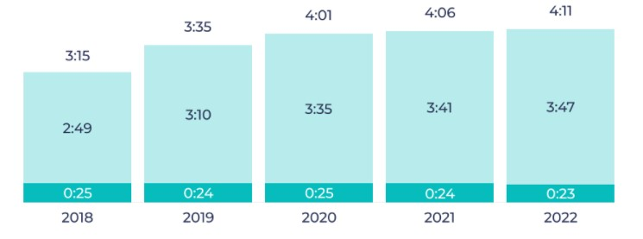

Рисунок 1.1 – Средний показатель ежедневного использования приложений и браузеров

Важно продумать, на какие платформы следует ориентировать приложение. В 2021 году двумя доминирующими платформами были iOS и Android, совокупная доля рынка которых составляла более 99%. По данным Sensor Tower, в 2021 году в App Store было доступно более 2 миллионов приложений с более чем 140 миллиардами загрузок. Это означает увеличение доступности приложений на 10% и увеличение количества загрузок на 25% по сравнению с предыдущим годом.

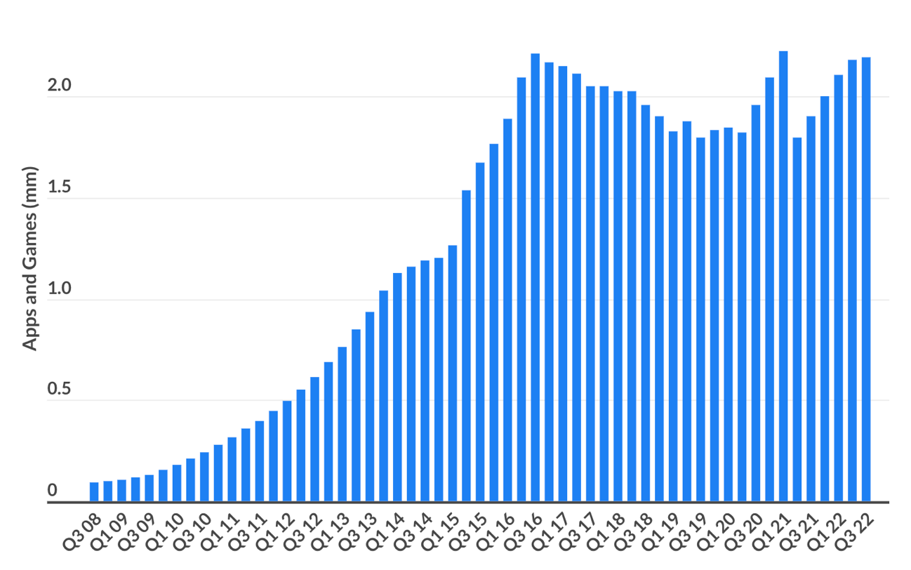

Рисунок 1.2 – Количество приложений на платформе Apple App Store

В платформе Google Play также наблюдался значительный рост: в 2021 году было доступно более 3,5 миллионов приложений и более 240 миллиардов загрузок. Это означает увеличение доступности приложений на 20% и увеличение количества загрузок на 30% по сравнению с предыдущим годом.

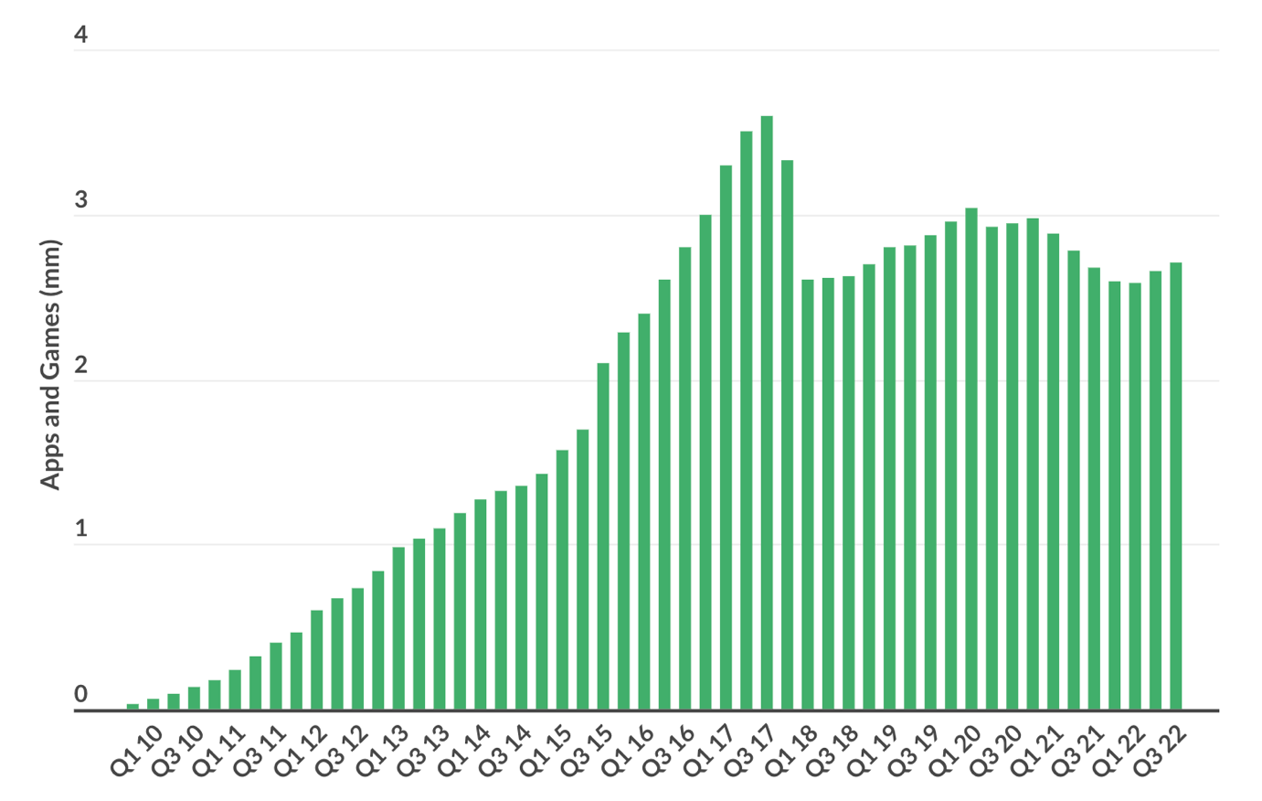

Рисунок 1.3 – Количество приложений на платформе Google Play

Основываясь на обзоре платформы и статистике загрузки мобильных приложений, выбор платформ iOS и Android для разработки может помочь охватить более широкую аудиторию и потенциально повысить успех приложения. Таким образом, будет разработано кроссплатформенное приложение, а следовательно, и платформа для размещения приложений - App Store и Google Play

# 1.3 Назначение мобильного приложения

Мобильные приложения для платформы онлайн-заказа и доставки еды SoftEats должны решать следующие задачи:

1. Возможность клиента сделать заказ, добавив различные товары в корзину, и возможность их удаления.

2. Возможность использования промо-кодов аукциона для заказов.

3. Клиент получает информацию о ранее размещенных заказах.

4. Возможность регистрации пользователя в приложении.

5. Возможность курьера принять или отклонить доставку

Создание данного программного продукта преследует следующие цели:

1. Ускорение и упрощение выполнения заказа.

2. Увеличение потока новых клиентов.

3. Быстрый поиск нужных позиций блюд.

4. Возможность введения новых выгодных рекламных акций.

Формальная формулировка проблемы описывается следующим образом:

Входные данные:

− информация о меню;

− информация о клиенте (имя, адрес, номер телефона).

− информация о курьера (номер телефона, имя, адрес).

Входные ресурсы:

− платежная система;

− клиент.

− курьер.

Входные управление:

− процедура выбора количества блюда;

− процедура выбора блюда;

− процедура выбора типа оплаты;

− процедура выбора типа доставки;

− процедура доставки заказа.

Выходные потоки:

− чек;

− заказ.